|  |  |  |  |  |  |  |
| --- | --- | --- | --- | --- | --- | --- |
| № | Заголовок | Важность | Алгоритм воспроизведения | Фактический результат | Ожидаемый результат | Приложение |
| 1 | Проверка ввода данных при регистрации(логин уже есть в БД) | High | Запуск приложения с неправильными данными в полях регистрации | Вывод ошибки о некорректных данных | Вывод ошибки о некорректных данных | Рисунок 1 |
| 2 | Проверка ввода данных при регистрации(ошибка в подтверждении пароля) | High | Запуск приложения с неправильными данными в полях регистрации | Вывод ошибки о некорректных данных | Вывод ошибки о некорректных данных | Рисунок 2 |
| 3 | Проверка ввода данных при авторизации(неверный логин или пароль) | High | Запуск приложения с неправильными данными в полях авторизации | Вывод ошибки, говорящее о неправильном логине или пароле | Вывод ошибки, говорящее о неправильном логине или пароле | Рисунок 3 |

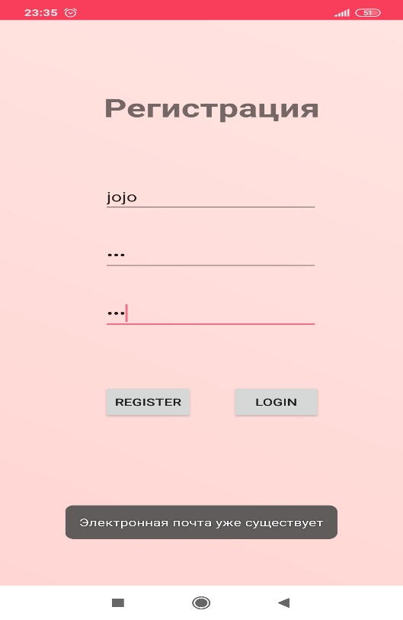

Рисунок 1 – Результат ошибки при регистрации (логин уже есть в БД)

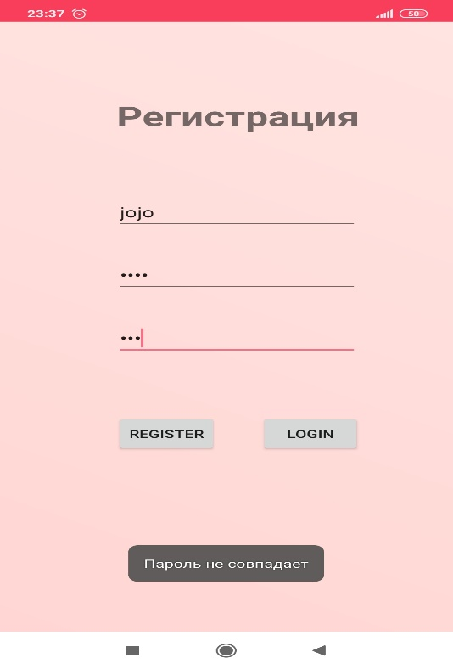

Рисунок 2 – Результат ошибки при регистрации (пароли не совпадают)

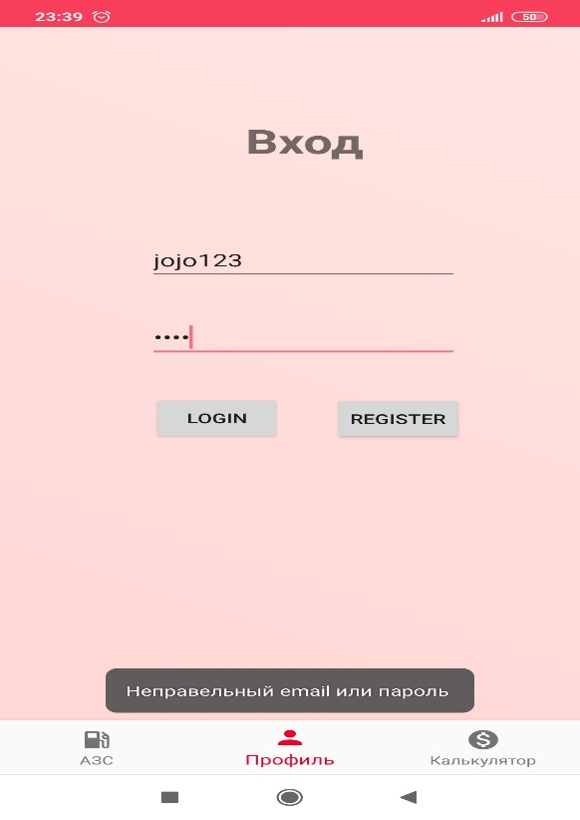

Рисунок 3 – Результат ошибки при авторизации (неверный логин или пароль)